什麼是雷射?:
雷射(激光)的英文原名是Laser，是Light Amplification by Stimulated Emission of Radiation 的縮寫，其原理早在1917 年已被著名的物理學家愛因斯坦發現，直到1958 年雷射才被首次成功製造。而在雷射發明之後，陸續衍生出來的研究獲得無數諾貝爾獎的殊榮，其相關應用也對後世影響非常巨大，謂之文明之光。
雷射的全名完全表達雷射光產生的主要過程：基於受激輻射(Stimulated Emission)的作用，產生光放大現象，從而創造強而有力的雷射光束。雷射光束的產生牽涉到很多物理原理，多數可由本雷射知識網窺知一二，此處將以紅寶石雷射為例，大略介紹雷射的基本原理。
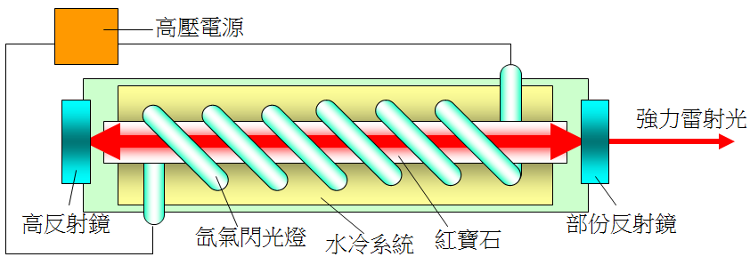
紅寶石雷射結構圖

以紅寶石雷射來說，它是由閃光燈、雷射物(介)質和兩面反射鏡所組成，雷射物質是紅寶石晶體，其中有微量的鉻原子。由閃光燈發出的強光射入紅寶石後，使鉻原子受到激發，其最外層的電子躍遷到受激能態，有些電子會回到較低的能階而釋放出光子，這些光子會被設於紅寶石兩端的反射鏡來回反射，誘發更多的電子進行受激輻射，使激光的強度倍增。其中一面反射鏡把全部光子反射，另一面反射鏡則把大部分光子反射，其餘小部分光子穿過而釋出，就成為我們所見的雷射光。
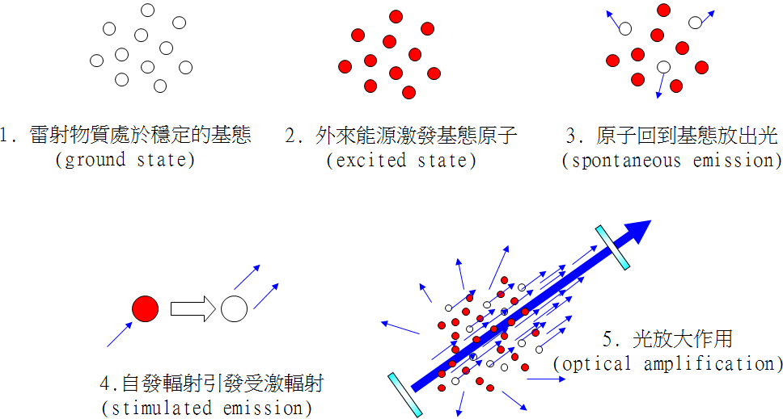
雷射產生的過程

一般雷射的命名，便是由其雷射物質來加以命名，例如前述的紅寶石雷射，還有氦氖雷射、二氧化碳雷射、鈦藍寶石雷射、半導體雷射等等。依其雷射物質的狀態不同，也簡易區分為固體、液體、氣體雷射。
透過受激輻射產生的雷射光，有三大特性:
- 雷射光是單色的，在整個產生的機制中，只會產生一種波長的光。
- 具有高度同調(相干)性，所有光子都有相同的相位與偏極，可以疊加起來產生很大的強度。
- 雷射光束具有良好指向性，並且十分集中，不易發散，所以具有很強的威力。
- 光纖雷射沿革與現況
- 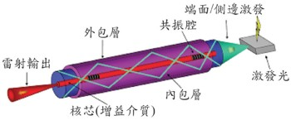
圖一、光纖雷射架構示意圖
- 以半導體雷射激發之光纖雷射，繼承半導體雷射之輕、薄、短、小與壽命長優點，同時光纖雷射保有固態雷射的高品質輸出橫向、縱向模態特性，逐漸取代氣體及傳統固態雷射。透過拉曼串接及頻率轉換等非線性效應，使光纖雷射幾乎可以產生可見光到中紅外波段雷射光輸出，進而拓展光纖雷射的應用領域。光纖雷射主體係由共振腔、增益介質及激發光源所構成 (如圖一)，由於使用光纖光柵作為共振腔，而不需額外的鏡片，因此可使光纖雷射更為穩固；增益介質則使用摻雜稀土元素如釹、鐿、鉺及銩等玻璃光纖。
- 光纖雷射之激發光源係使用高功率半導體雷射，波長大多是介於 800 nm – 980 nm 之間，主要由光纖雷射增益介質之活性離子決定。摻雜稀土元素之玻璃光纖具有兩層的包層結構 (double cladding fiber)，分別為玻璃材質之內包層及高分子材質之外包層，激發光可在直徑較大的內包層內全反射傳播，經過摻稀土元素之核芯處激發出雷射光而於核芯傳播，此種結構可有效將高功率多模態半導體雷射耦入內包層，提升輸入激發光之功率，並保有單模態信號光之輸出。
- 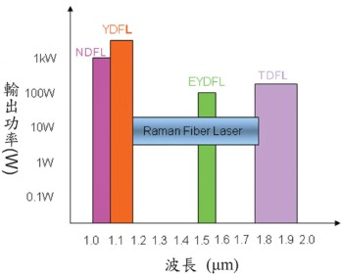
圖二、各種單模光纖雷射之輸出功率比較圖
- 摻釹光纖雷射 (neodymium doped fiber laser, NDFL) 主要的發光波長為 1064 nm，目前已成功發展出 1 kW 的功率輸出，然而受限於自抑限制，無法大幅提升釹之摻雜濃度，因此難以製作長度較長、模態區較大的核芯以維持單模態輸出之高功率光纖雷射。另外由於其量子缺陷較大，受限於上述原因導致商用之摻釹高功率光纖雷射並不常見。相較之下，鐿離子乃為高功率光纖雷射主要之摻雜活性離子，具有相當寬廣的吸收光譜線，主要為 850 nm – 1 µm，可以使用 AlGaAs (800–850 nm) 與 InGaAs (980 nm) 半導體雷射做為激發光源。常用來產生高功率光纖雷射的波長主要是 1060 nm 波段，屬於準四能階系統，目前單模態輸出之摻鐿光纖雷射 (ytterbium doped fiber laser, YDFL) 約可產生 2 kW。波段在 1.5–1.7 µm 間的雷射被稱為眼睛安全波段之高功率雷射，應用於雷射雷達、醫療美容 (尤其是飛梭雷射 FraxelTM laser) 等，適合產生此波段的稀土元素為鉺－鐿共摻雜，搭配共振產生 1.55 µm 波長之雷射輸出，目前共摻雜鉺－鐿光纖雷射 (Er:Yb co-doped fiber laser, EYDFL) 約可產生 100 W 之單模態雷射輸出。
- 雜摻銩之光纖雷射 (thulium doped fiber laser, TDFL) 則可產生 1.8–2.1 µm 之中紅外波段，輸出功率在 150 W 左右，其他在 1–2 µm 波段則可透過拉曼光纖雷射 (Raman fiber laser, RFL) 的技術達成，輸出功率也可高於 20 W。將上述資料分析整理，可得不同技術之單模態光纖雷射輸出功率，如圖二所示。就輸出功率而言，目前仍以摻鐿光纖雷射最高，因此在許多需高功率的雷射加工應用上，大多使用摻鐿光纖雷射。
- 結語
- 高功率光纖雷射的出現是雷射發展史上具革命性的里程碑，以其卓越的性能，在加工、醫療、雷達及測距等雷射應用中日益擴大。自從光纖雷射功率突破 10 W 等級後，即展開高功率輸出之競賽，才歷經十年就已突破 1 kW，甚至已達 2 kW 之輸出，高功率光纖雷射的紀錄不斷被改寫，綜合相關文獻指出單一光纖雷射將有機會達成 10 kW 輸出，透過光束整合技術光纖雷射甚至有機會挑戰 100 kW 之輸出，後續發展值得期待。
- LED發光理論
發光二極體，通常稱為LED。發光二極體只是一個微小的電燈泡。但不像常見的白熾燈泡，發光二極體沒有燈絲，而且又不會特別熱，它單單是由半導體材料裏的電子移動而使它發光。因為發光二極體沒有燈絲會燒壞，所以壽命就更長。並且發光二極體的小小塑性燈泡使得發光二極體更持久耐用，再加上LED可以更加容易適合現在的電子電路。傳統白熾燈的發光過程包含了產生大量熱量，這完全是浪費能源。發光二極體所發出的熱非常少，相對來說，越多電能直接發光就是越大程度上減少對電能的需求。
- 光是能量的一種形式，一種可以被原子釋放出來。是由許多有能量和動力但沒品質的微小粒子似的小捆組成的。這些粒子被叫做光子，是光的最基本單位。光子是因為電子移動才釋放出來。在原子中，電子在原子的四周圍以軌道形式移動。電子在不同的軌函數有著不同等的能量。通常來說，有著更大能量的電子以軌道移動遠離了核子。當電子從一個更低的軌道跳到一個更高的軌道，能量水準就增高，反過來，當從更高軌函數跌落到更低的軌函數裏時電子就會釋放能量。能量是以光子形式釋放出來的。更高能量下降釋放更高能量的光子，它的特點在於它的高頻率。
- 自由電子從P型層通過二極體落入空的電子空穴。這包含從傳導帶跌落到一個更低的軌函數，所以電子就是以光子形式釋放能量。這在任何二極體裏都會發生的，當二極體是由某種物質組成的時候，你只是可以看見光子。在標準矽二極體的原子，比如說，當電子跌落到相對短距離原子是以這樣的方式排列。結果，由於電子頻率這麼低的情況下人的眼睛是無法看得到的。
- 可見光LED，比如用在數位顯示式時鐘的，間隙的大小決定了光子的頻率，換句話說就是決定了光的色彩。當所有二極體都發出光時，大多數都不是很有效的。在普通二極體裏，半導體材料本身吸引大量的光能而結束。發光二極體是由一個塑性燈泡覆蓋集中燈光在一個特定方向。
- 半導體零件的價格在過去10年中已經大幅度地降低，相信未來發光二極體在更廣泛的應用
- 傳輸距離
- 兩者之所以可傳輸距離不同，因為單模光纖的核心（玻璃纖維或塑料）非常細，跟單模光纖使用波長大小相去不遠，幾乎只容許一束光線通過，比較沒有光線折射或反射等的損耗，因此傳送距離可以較長。 反之多模光纖的核心（玻璃纖維或塑料）比較粗，比多模光纖使用波長大很多，於是容許多束光線通過，有較多光線折射或反射等的損耗，因此傳送距離較短。 以多模光纖和單模光纖比較，其中的差異就在中間的纖心和纖衣的比較，階梯式光纖它的纖心較粗，而單模光纖的纖心相當細，這中間的原理差異就在可以通過多少的「模」，在多模光纖裡，因為它的纖心較大，光的波長比纖心小很多，所以當在光纖中共振時，可以有較多的模存活；而在單模光纖裡，因為它的纖心相較光波長不大，所以使得光在光纖裡只能允許一個模在裡面行。 多模光纖出現的現象，因為它為多個模在光纖裡行進，所以說當光打出光纖之後，即會形成光斑，光斑的產生就是因為多個模的重疊而出現。因此，這一些光斑就會因為光纖受到外在影響，光斑也隨之改變。基於這樣的因素，當我們在選擇傳遞訊號的光纖的時候，並不會去使用多模光纖，而會去選擇單模光纖（其原因是因為它就單模通過，並不會有多個模的重疊。） 光纖為透明，物理性及機械性穩定，且容易製造。石英光纖均有以上非常好的優點，石英為最透明玻璃之一種，化學性質穩定，且有大約2000 oC的高熔點，熱膨脹係數顯著小的物質。光纖的直徑約為100μm，相當於一跟頭髮的粗細，由石英的纖核與纖覆及塑膠的被覆材料構成，由於纖心較纖衣具較高的折射率，使得在光纖內傳輸的光波能滿足全反射效應，在傳導的過程可把光的衰減值減到最小，因而能做長距離的傳輸。

- 光纖材質
- 光纖在製造過程中，在石英纖心上摻上一層層雜質Ta,Nb,Zr,Ti,Al,Ge,P等，由摻雜值劑量的控制，可提高及改變纖心的折射率；光纖依其纖心與纖衣折射率分佈型式之不同而可概分成三種：級射率光纖step index fiber；SI光纖、斜射率光纖graded index fiber；GI光纖 、及單模光纖single mode fiber；SMF。

- 光纖的分類與特性：
光纖標準多、參數複雜、一般的非專業人員很難理解，但對一般的區域網，我們只需簡單瞭解以下多模光纖和單模光纖的概念就可以了。
- 多模光纖( Multi Mode Fiber )：中心玻璃芯較粗( 50 或 62.5μm )，可傳多種模式的光。但其模間色散較大，這限制了傳輸數位信號的頻率，而且隨距離的增加會更加嚴重。例如：600MB/KM 的光纖在 2KM 時則只有 300MB 的頻寬了。因此，多模光纖傳輸的距離就比較近，一般只有幾公里。多模光纖一般採用 LED( 發光二級管 )作為光源。對於區域網我們一般採用多模光纖，一方面傳輸距離較短，二方面是多模光纖本身及配套設備單模成本低。在實際工程中多採用 62.5μm 的室內或室外多模光纖。
- 單模光纖( Single Mode Fiber )：中心玻璃芯很細(芯徑一般為 9 或 10μm)，只能傳一種模式的光。因此其模間色散很小，適用于遠端通訊，但還存在著材料色散和波導色散，這樣單模光纖對光源的譜寬和穩定性有較高的要求，即譜寬要窄，穩定性要好。後來又發現在
1.31μm 波長處，單模光纖的材料色散和波導色散一為正、一為負，大小也正好相等。這就是說在 1.31μm 波長處，單模光纖的總色散為零。從光纖的損耗特性來看，1.31μm 處正好是光纖的一個低損耗視窗。這樣 1.31μm 波長區就成了光纖通信的一個很理想的工作視窗，也是現在實用光纖通信系統的主要工作波段。單模光纖採用了 ILD( 注入式鐳射二級管 )作為光源。

- 區域網佈線工程中常用的光纖：
區域網工程中用到的光纖一般是多模光纖，可分為室內與室外、雙芯與多芯。為了確保萬無一失，我們應選擇多芯的產品，以免出現斷芯情況出現，同時也為將來擴展需要考慮。因此室內至少是 4 芯一根，室外至少是 6 芯一根。

- 光纖連接器：
光纖活動連接器，俗稱活接頭，國際電信聯盟( ITU )建議將其定義為:用以穩定地，但並不是永久地連接兩根或多根光纖的無源元件。是用於光纖與光纖之間進行可拆卸 ( 活動 )連接的器件.它是把光纖的兩個端面精密對接起來，以使發射光纖輸出的光能量能最大限度地耦合到接收光纖中去，並使由於其介入光鏈路而造成的衰減減到最小。
- 在光纖通信鏈路中，為了實現不同模組、設備之間靈活連接的需要，必須有一種能在光纖與光纖之間進行可活動連接的器件。光纖連接器就是把光纖的兩個端面精密對接起來，以使發射光纖輸出的光能量能最大限度地耦合到接收光纖中去，並使由於其介入光鏈路而對系統造成的影響減到最小。 對光纖連接器的要求主要是插入損耗小，反射損耗高。
光纖連接器是高精密的器件，它將光纖穿入並固定在插頭的支撐套管中，將對接埠進行打磨或拋光處理後，在套筒耦合管中實現對準。插頭的耦合對準用的套筒一般是由陶瓷、玻璃纖維增強塑膠 ( FRP ) 或金屬等材料製成的。為使光纖對得準，這種類型的連接器對
插頭和耦合器的加工精度要求是相當的高。 ( 圖 3 )
- 光纖連接器按連接頭結構型式可分為：FC、SC、ST、LC、D4、DIN、MU、MT-RJ 等型( 圖 4 )，這八種接頭中我們在平時的區域網工程中最常見到和業界用得最多的是 FC、SC、ST、LC、MT-RJ，我們只有認識了這些介面，才能在工程中正確選購光纖跳線、尾纖、GBIC 光纖模組、SFP( mini GBIC )光纖模組、光纖介面交換器、光纖收發器、耦合器( 或稱適配器 )。光纖連接器的插針研磨形式有 FLATPC、PC、APC 等( 圖 5 )。下面我們分別介紹區域網工程常見的光纖介面 FC、SC、ST、LC、MT-RJ 等五種介面：

- (1)FC 型光纖連接器
FC 型光纖連接器是一種螺旋式的連接器，外部是採用金屬套，主要是靠螺紋和螺帽之間鎖緊並對準，因此我們可簡稱為“螺埠”。FC 類型的連接器採用的陶瓷插針的對接端面呈球面的插針( PC )。FC 型光纖連接器多用在光纖終端盒或光纖配線架上，在實際工程中用在光纖終端盒最常見。

- (2)SC 型光纖連接器
SC 型光纖連接器是一種插拔銷閂式的連接器，只要直接插拔就可以對接，外殼呈矩形，因此我們可以稱為“方埠”。所採用的插針與耦合套筒的結構尺寸與 FC 型完全相同，其中插針的端面多採用 PC 或 APC 型研磨方式。SC 型光纖連接器多應用在光纖收發器、GBIC 光纖模組中。

- (3)ST 型光纖連接器
ST 光纖連接器有一個卡銷式金屬圓環以便與匹配的耦合器連接，上有一個卡槽，直接將插孔的 key 卡進卡槽並旋轉即可，因此我們也可以稱為“卡埠”。在出現 SC 之前 ST 一直被認
為是標準連接器。SC 後來同 ST 一起被 TIA/EIA-568-B 標準列為結構化佈線推薦連接器。ST型光纖連接器多用在光纖終端盒或光纖配線架上。

- (4)LC 型連接器
LC 型連接器採用操作方便的模組化插孔( RJ )閂鎖機理製成。其所採用的插針和套筒的尺寸是普通 SC、FC 等所用尺寸的一半，為 1.25mm。LC 型光纖連接器是為了滿足客戶對連接器小型化、高密度連接的使用要求而開發的一種新型連接器。它壓縮了整個網路中面板、牆板及配線箱所需要的空間，使其佔有的空間只相當傳統 ST 和 SC 連接器的一半。特點：體積小，尺寸精度高；1.25mm 陶瓷插芯；插入損耗低 ；回波損耗高。目前 LC 型連接器多見
應用在 SFP( mini GBIC )光纖模組中，而 SFP 模組用在提供 SFP 擴展槽的交換器中。

- (5)MT-RJ 型連接器
MT-RJ 型連接器是一種整合化的小型連接器，是雙纖的。它有與 RJ-45 型 LAN 電連接器相同的閂鎖機構，透過安裝于小型套管兩側的導向銷對準光纖，為便於與光收發信機相連，連接器端面光纖為雙芯排列設計，是主要用於資料傳輸的下一代高密度光連接器。MT-RJ 的插埠很像 RJ45 埠，由於它橫截面小，所以多見於含有光介面的交換器中，這樣在交換器的前
面板上不佔用太多空間。
- 隨著光纖通信技術不斷的發展，特別是高速區域網和光接入網的發展，光纖連接器在光纖系統中的應用將更為廣泛。同時，也對光纖連接器提出了更多的、更高的要求，其主要的發展方向就是：外觀小型化、成本低廉化，而對性能的要求卻越來越高。在未來的一段時間內，各種新研製的光纖連接器將與傳統的 FC、SC、ST 等連接器一起。

- 常用的光纖適配器( 耦合器 )：
光纖適配器主要用在光纖幹線的兩端接入的光纖終端盒上，光纖終端盒上前面板上有若干個貫穿的圓孔，光纖適配器就安裝在圓孔上。光纖幹線拉到這裏，要與相應介面的尾纖熔接，以最終形成可使用的接頭，這個接頭透過光纖適配器固定在光纖終端盒的前面板上。要使用時就可以用相應介面的光纖跳線來與對應光纖設備跳接。在區域網工程中我們最常用的只有兩種光纖適配器：分別是對應螺埠尾纖的 FC 型或卡埠尾纖的 ST 型，而其中 FC 型的光纖適配器敢也是最最常用的，以至影響到光纖跳線的選擇，也就是光纖跳線也有一頭是 FC型。
- 還有一種情況是不用光纖終端盒而是採用光纖配線架，這種情況光纖適配器一般是由配線架本身提供，不需我們另外購買，我們只需選擇相應的尾纖( 可以用跳線來剪斷 )和跳線就行了。大規模的光纖主幹佈線往往採用光纖配線架。

- 我們會用到哪些介面類型的跳線：
在區域網中，由於用到的是多模的光纖，它是一條發送，一條接收，所以是成雙成對的跳線。而且通常接光纖終端盒或光纖配線架的提供的會是 FC 型( 螺埠 )或 ST 型( 卡埠 )的光纖介面。所以跳線的一端是 FC 或 ST 型，另一端可能是接光纖收發器或 GBIC 光纖模組的SC 型( 方埠 )、接 SFP 光纖模組的 LC 型、接 MT-RJ 光纖介面交換器的 MT-RJ 型。

